BDII

Matheus Andreoli Vieira 2ºY Nº20

1)

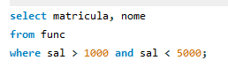

2)



3)

